Московский Государственный Технический Университет

им. Н.Э. Баумана

Отчет по лабораторной работе №5

по курсу

Технологии Машинного Обучения

# Выполнил:

## Муравьев О.М.

## ИУ5-62

_____________

# Проверил:

## Гапанюк Ю.Е.

_____________

Москва, 2019

# Задание

1. Выберите набор данных (датасет) для решения задачи классификации или регресии.
2. В случае необходимости проведите удаление или заполнение пропусков и кодирование категориальных признаков.
3. С использованием метода train_test_split разделите выборку на обучающую и тестовую.
4. Обучите 1) одну из линейных моделей, 2) SVM и 3) дерево решений. Оцените качество моделей с помощью трех подходящих для задачи метрик. Сравните качество полученных моделей.
5. Произведите для каждой модели подбор одного гиперпараметра с использованием GridSearchCV и кросс-валидации.
6. Повторите пункт 4 для найденных оптимальных значений гиперпараметров. Сравните качество полученных моделей с качеством моделей, полученных в пункте 4.

# Код и результаты выполнения

1. Подключим библиотеки

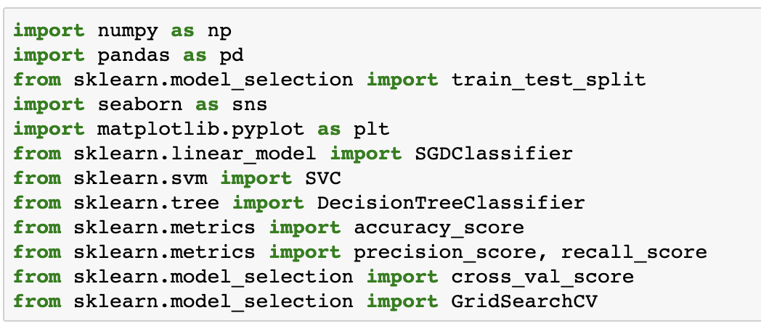

1. Подготовим данные

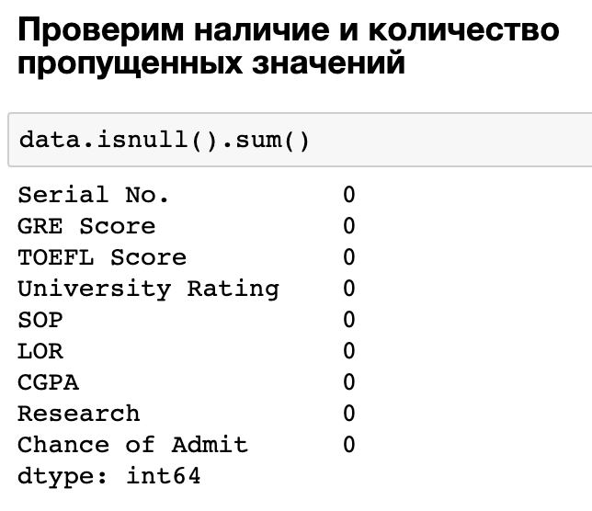 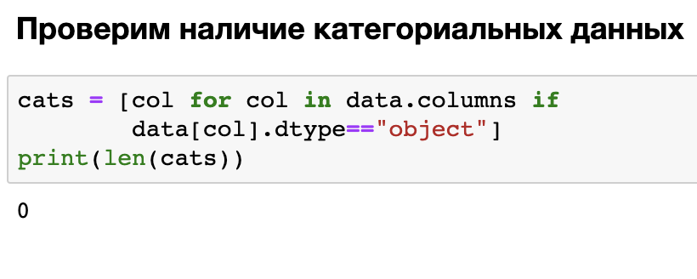

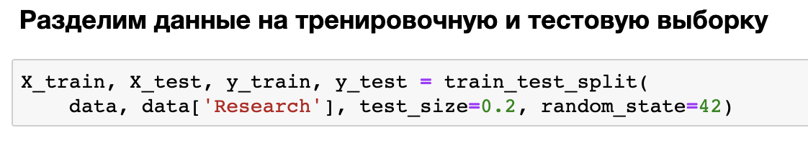

1. Обучим модели и проверим метриками

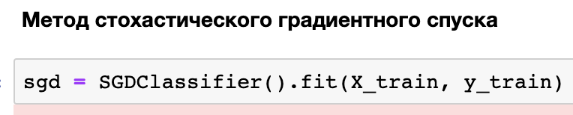 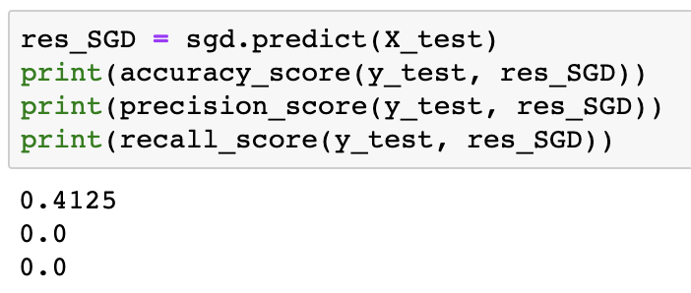

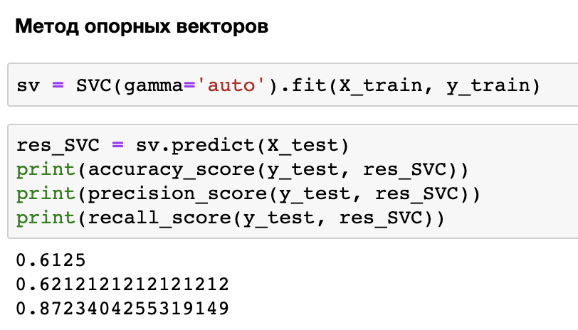 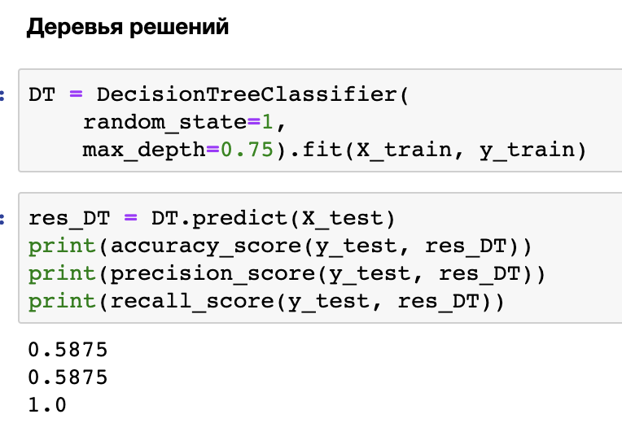

1. Обучим кросс валидацией

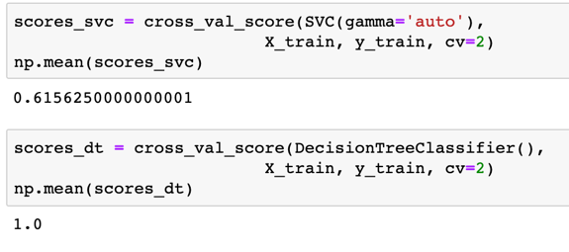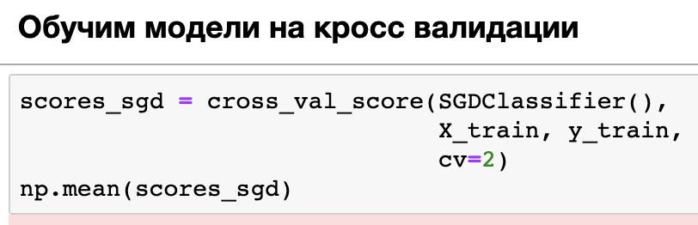 

1. Подберем гиперпараметры и обучим модели, используя их

